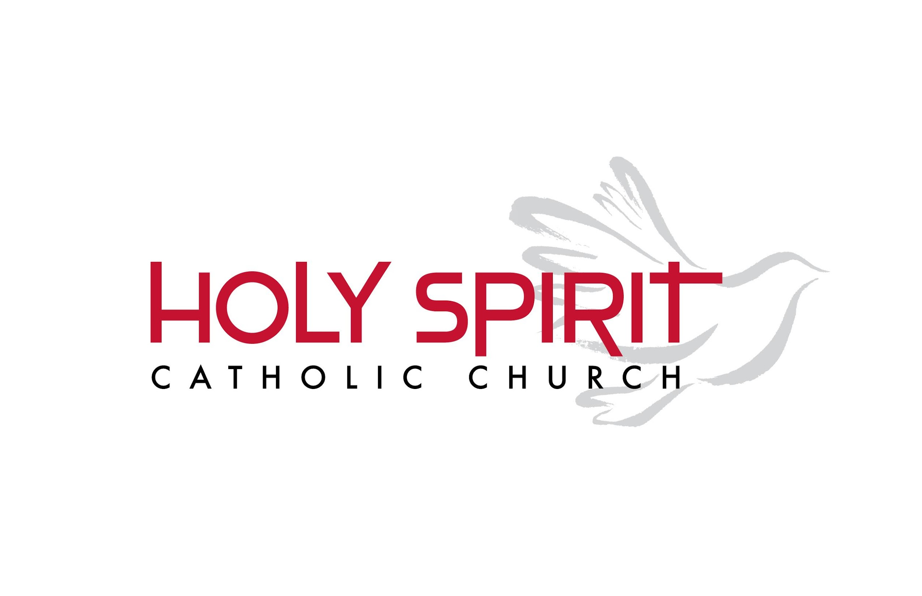
Church of the Holy Spirit Parish Council Application Form
Membership on the PPC is advisory to the pastor and you may have to offer differing opinions from other council members or the pastor.
Name__William Bailey_______________________ 

- How long have you been a registered member of Church of the Holy Spirit?
5 years, 10 months
- Why do you want to be a member of the Pastoral Council?
I’d like to serve my church.
- What gifts, talents, or skills would you provide to the parish as a Council member?
An ability to serve and give my thoughts.
- What involvement have you had in parish activities in the past?
ACTS community, Fulton Sheen Apostolate, Edge, Life Teen, Young Adult Ministry, Knights, Former Scout
- What do you like best about Church of the Holy Spirit?
The community, it’s really become a big second family to me.
- How comfortable are you in giving your opinion, even if it may be different from other Council members or the Pastor?
Very, I can speak my mind when needed.

Spanish Version

Nombre: William Bailey

1. ¿Cuánto tiempo has sido miembro registrado de la Iglesia del Espíritu Santo?
5 años, 10 meses
2. ¿Por qué quieres ser miembro del Consejo Pastoral?
Me gustaría servir a mi iglesia.
3. ¿Qué dones, talentos o habilidades aportarías a la parroquia como miembro del Consejo?
La capacidad de servir y expresar mis ideas.

4. ¿En qué actividades parroquiales has participado en el pasado?
Comunidad ACTS, Apostolado Fulton Sheen, Edge, Life Teen, Ministerio de Jóvenes Adultos, Caballeros, Ex Scout
5. ¿Qué es lo que más te gusta de la Iglesia del Espíritu Santo?
La comunidad, realmente se ha convertido en una gran segunda familia para mí.
6. ¿Qué tan cómodo te sientes al dar tu opinión, incluso si puede ser diferente a la de otros miembros del Consejo o del pastor?
Muy cómodo, puedo expresar lo que pienso cuando es necesario.

